Турку – столица Рождества!
Почувствуй себя частью рождественской сказки!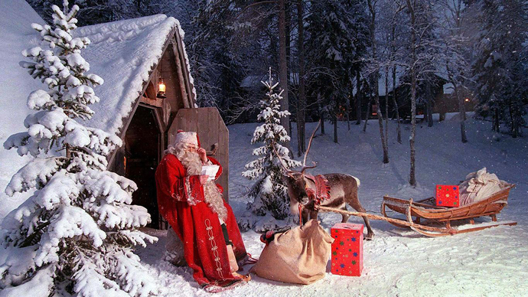
22 декабря 2018
68 евро

06:00 Встречаемся в терминале «А»
07:00 Отправляемся паромом VIKING LINE в Хельсинки (на пароме есть возможность позавтракать за доп.плату: взрослый- 11евро, дети 12-17лет – 7.50 евро, дети 6-11 лет – 4 евро)
09:30 Прибываем в Хельсинки, на автобусе отправляемся в Турку
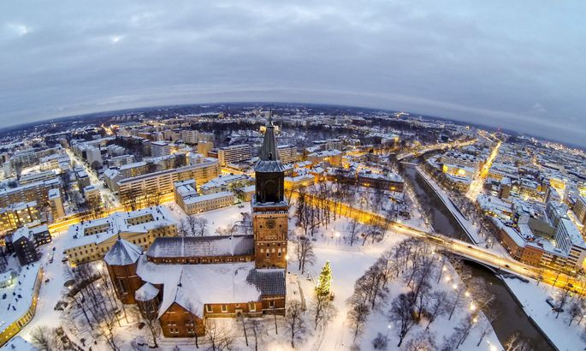
12:30 Автобусно-пешеходная экскурсия
Турку-столица Рождества в Финляндии! Здесь устанавливается главная елка страны, которая с декабря своими огнями освещает и радует город. Вокруг нарядной и лучащейся красавицы уютно расположились домики праздничной ярмарки. Именно в Турку с балкона особняка Бринккала, украшающего Старую площадь Ванха Сууртори, ежегодно в 12:00 24 декабря городской секретарь провозглашает Рождественский мир, который служит символическим началом праздника.

Во время экскурсии мы:
- Поймём, откуда пошла традиция объявлять Рождественский мир.
- Совершим прогулку по финскому "вечному городу", узнаем, что Турку, как и Рим, основан на 7-ми холмах.
- Побываем в Кафедральном соборе Турку, узнаем о единственной финской королеве и ее печальной судьбе.
- Прогуляемся вдоль реки к средневековому замку Або, в котором уже более 100 лет функционирует исторический музей города Турку.
- Узнаем как «охотники за сокровищами» и «золотая лихорадка» помогли построить в городе библиотеку
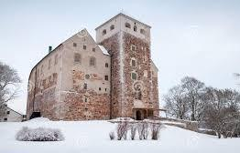
- Постараемся понять, почему молодой выпускник Хельсинкского Политехнического института, победивший в конкурсе на постройку лютеранского храма, невзлюбил своё «творение». Хотя церковь считается одной из самых красивых церквей начала 20 века.
- Познакомимся с Йоулупукки и Томте. Узнаем, как возникла традиция дарить детям деньги и сладости в рождественское время.
- Не только узнаем, как Турку стал родиной Рождественских скидок, но и воспользуемся ими.

Приглашаем Вас провести незабываемые зимние праздники в столице Рождества!

19:30 Возвращаемся в Хельсинки в порт
20:30 Отправляемся паромом VIKING LINE в сторону Таллинна (на пароме есть возможность поужинать за доп.плату: взрослый- 26 евро с алкоголем, дети 12-17лет – 13 евро, дети 6-11 лет – 7 евро)
23:00 Прибытие парома в Таллинн

В стоимость тура входит:
- Проезд на пароме туда – обратно
- Автобус
- Сопровождение опытного гида по всему маршруту

Организатор оставляет за собой право вносить изменения в экскурсионную программу, проживание и стоимость тура.
Nolta-Tur OÜ, Эстония пст.5-301, www.nolta-tur.ee тел. 6601299, 6601294, 5526286

